**ВИТАЛИЙ ВАЛЕНТИНОВИЧ БИАНКИ**

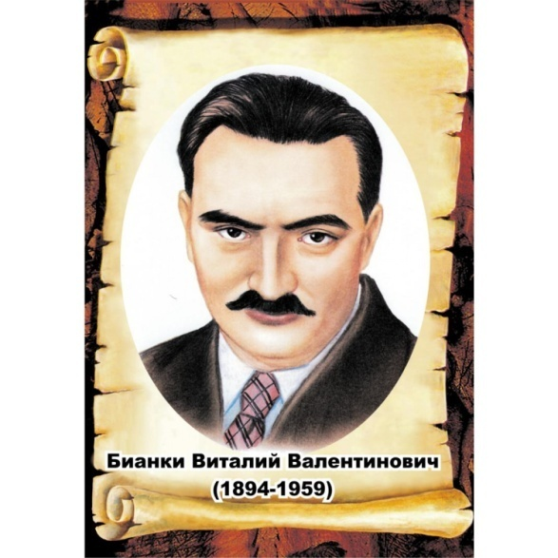

**«МУХА И ЧУДОВИЩЕ»**

Родился 11 февраля 1894 года в Санкт-Петербурге. Отец — Валентин Львович Бианки, учёный. Мать — Клара Андреевна Бланк. Учился на отделении физико-математического факультета Петроградского университета. Основные произведения: «Мышонок Пик», «Лесная газета», «Аришка-трусишка», «Кто чем поёт», «Оранжевое горлышко», «Лесные домишки» и другие.

**Вопросы к тексту:**

1. К какому жанру литературы относится произведение В. В. Бианки:

А) рассказ;

Б) басня;

В) стихотворение.

2. Вставьте пропущенные буквы в определение рассказа.

Рассказ – это литературы, который характеризуется формой. Основу рассказа составляет какое-то из жизни героя.

1. Кто являются главными героями этого художественного текста?

А) Муха и чудовище;

Б) Голубые лягушки;

В) Филин и сова.

4. В какое время года происходят события, описанные в тексте?

|  |
| --- |
|  |

5. Зачем прилетела муха?

А) Загорать;

Б) Общаться с мальчиком;

В) Добывать пищу.

6. На самом ли деле противник мухи было чудовищем? Почему? Ответьте на вопрос, используя текст (слова, словосочетания, предложения).

|  |
| --- |
|  |
|  |
|  |
|  |
|  |

|  |
| --- |
| 7. Нарисуйте иллюстрацию к понравившемуся отрывку из литературного произведения. |